Контрольная работа «Алгоритмы и исполнители»

Вариант – 1

1. Что не является характеристикой исполнителя:

1. круг решаемых задач
2. среда
3. результативность
4. система команд

2. У исполнителя Калькулятор две команды, которым присвоены номера:

1. **прибавь 2**

2. **умножь на 3**

Выполняя первую из них, Калькулятор прибавляет к числу на экране 2, а выполняя вторую, утраивает его. Запишите порядок команд в программе получения из 0 числа 28, содержащей не более 6 команд, указывая лишь номера команд.

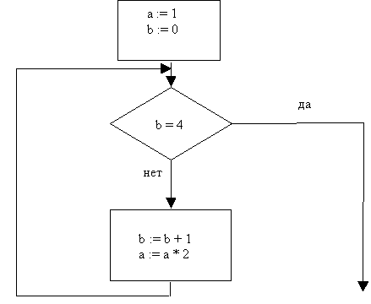3. Определите, какое число должно быть введено, чтобы в результате работы алгоритма по представленной блок схеме выводилось число 37?

4. Определите значение переменной **a** после

выполнения фрагмента алгоритма:

***f***

***a=f-2***

***f***

***a=3f+1***

***f=a+1***

***f=a:2***

***a=a2***

5. Определите значение переменной **а**  после исполнения следующего алгоритма.

**а:= 3**

**b := 2**

**b:=9 + a*b**

**a:=b/5*a + 1**

6. Определите значение целочисленных переменных b и c после выполнения фрагмента программы:

**a:=37**

**b:=a mod 10**

**c:= a div10**

7. Составить блок – схему алгоритма вычисления суммы всех двухзначных чисел заканчивающихся 0.

Контрольная работа «Алгоритмы и исполнители»

Вариант -2

1. Что не является характеристикой исполнителя:

1. режим работы
2. круг решаемых задач
3. дискретность
4. система команд

2. У исполнителя Калькулятор две команды, которым присвоены номера:

1. **прибавь 3**

2. **умножь на 2**

Выполняя первую из них, Калькулятор прибавляет к числу на экране 3, а выполняя вторую, удваивает его. Запишите порядок команд в программе получения из 1 числа 47, содержащей не более 6 команд, указывая лишь номера команд.

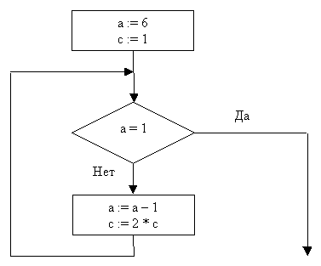3.Определите, какое число должно быть введено, чтобы в результате работы алгоритма по представленной блок схеме выводилось число 58?

4. Определите значение переменной **c** после

выполнения фрагмента алгоритма:

***x***

***b=x2***

***x***

***b=x-3***

***x=b:4***

***x=5b***

***b=b+7***

5. Определите значение переменной **а**  после исполнения следующего алгоритма.

**a:=1**

**b:=2 + a**

**b:=a + b**

**a:=b/2*a – 3**

6. Определите значение целочисленных переменных b и c после выполнения фрагмента программы:

**a:=53**

**b:=a mod 10**

**c:= a div10**

7. Составить блок – схему алгоритма вычисления суммы всех четных двухзначных чисел .